ПРОЕКТ
непосредственно образовательной деятельности
с детьми подготовительной к школе группы по теме
«Прогулка в сказочный городок»

проект разработан как зачетная работа по модулю
«Образовательные технологии деятельностного типа
в рамках реализации федерального государственного
образовательного стандарта ДО»
Молодкиной Галины Кирилловны
учителя-логопеда ГБДОУ № 45
Невского района Санкт-Петербурга

Санкт-Петербург
2015
Проект непосредственно образовательной деятельности разработан для детей 6-7 лет с логопедическим заключением: Тяжёлое нарушение речи (Общее недоразвитие речи III уровень речевого развития) – 17 детей. Из них: с заключением «Дизартрия» - 7 детей; часто болеющих – 6 детей.
Цель:
Систематизировать представления детей о профессиях людей в городе.
Задачи:
Обучающие:
- Формирование опыта применения знаний о трудовых умениях людей;
- Обогащение активного словаря детей названиями: учитель, портной, доктор, художник, повар (кулинар)…; признаками: добрый, внимательный, заботливый, умелый, знающий, ответственный; действиями: лечит, учит, варит, готовит, печёт, рисует, шьёт, чинит, кроит….;
- Формирование связной, грамматически правильной диалогической и монологической речи;
- Формирование понятия о падежных конструкциях единственного и множественного числа существительных;
- Закрепление умения употребления предложений всех типов, усвоенных ранее и образных выражений при составлении рассказов по мнемотаблице;
- Формирование опыта моделирования конструктора с шарнирным соединением;
Коррекционно-развивающие задачи:
- Развитие навыков изменения существительных по падежам;
- Развитие навыков звуковой аналитико-синтетической активности, чтения, как предпосылки обучения грамоте.
- Развитие зрительно-пространственного гнозиса, слухового и зрительного восприятия, памяти, словесно-логического мышления;
- Развитие координации движений и мелкой моторики рук.
- Развитие навыков ориентации в пространстве;
- Развитие обоняния;
- Развитие мотивационной сферы детей.
Воспитательные:
- Воспитание навыков сотрудничества, инициативности, взаимопонимания;
- Воспитание положительного отношения к труду взрослых, стремления оказывать им посильную помощь, заинтересованность в результатах труда.
Реализуемые образовательные области:
- Познавательное развитие;
- Речевое развитие;
- Социально-коммуникативное развитие;
- Физическое развитие.
Оборудование:
интерактивное устройство МИМИО; вывески («Школа», «Мастерская художника», «Больница», «Ателье», «Кафе»; конструктор ТИКО «Грамматика»; бусины Перло; игровой тренажёр «Кочки на болоте»: набор картинок с изображением облаков.. (эмоции); игровая панель Шнуровка «Вышивание»; развивающая игра СенсиБар «Определи по запаху».
Проектирование:
- Наблюдение за работой сотрудников детского сада: врача, медсестры, повара, прачки, уборщика территории. Проводила учитель-логопед.
- Экскурсии детей с родителями в школу, кафе, художественную мастерскую, ателье.
- Беседы учителя-логопеда с детьми по результатам экскурсий
вопросы:
- Где были в выходной день?
- Кем работает твоя (ой) мама (папа)?
- Что делает мама на работе?
- Какими качествами должны обладать люди данных профессий?
- Чем важны эти профессии?
- Какую одежду носят люди этих профессий?
- Какие технологии и орудия труда используют люди данных профессий?
- Встречи «Гость группы».
- Рассматривание альбомов «Профессии родителей».
- Фотовыставка «Мои родители и их профессия».
- Дидактические игры: «Кому что нужно для работы», «Что лишнее», «Кем быть?», разрезное лото «Профессии», «Собери картинку», «Назови по образцу».
- Компьютерные игры «Игры для Тигры» («Кому что нужно?», «Профессии»),
- Проект “Формирование предложно-падежных конструкций у дошкольников с общим недоразвитием речи» (интерактивное устройства mimio).
- Настольные игры: Алфавит-лото «Профессии», «Узнай профессию, подбери пару», Лото-пазлы., «Профессии, Кем быть?». Ассоциация «Кому, что нужно для работы?».
- Чтение художественной литературы по проекту. «Чем пахнут ремёсла» Дж. Родари, Т.А. Шорыгина «Профессии, какие они?», Маяковский «Кем быть?»….
- Рассказы по картинкам «Профессии».
- Пальчиковые игры по теме «Профессии».
Орг. момент:
Внесение конверта с приглашением.
Логопед: ...Весенний ветерок дует, крутит, вертит
В комнату влетел конвертик.
Ну-ка, Дима, посмотри,
Что за вести там внутри. ПРИГЛАШЕНИЕ
(«Приглашаем в сказочный городок». Весёлые человечки)
Логопед: Опоздать мы не хотим
Поскорее поспешим!
- Упр-е «Чудо-дерево»

Логопед:
...Как у наших у ворот
Чудо-дерево растёт.
А на ветках зреют в срок
И тетради, и пирог
Зреет вата, шприц, письмо
Вот какое волшебство!

… Ветер озорник сорвал вывески. Некоторые предметы оказались на дереве.
1. Игра «Чудо-дерево» с помощью интерактивного устройства mimio. Проект “Формирование предложно-падежных конструкций у дошкольников с общим недоразвитием речи».
Логопед:
- Кому нужны глобус, указка, мел? (глобус, указка, мел ... нужны учителю)
- Кто из весёлых человечков будет рад пирожным, конфеткам? (….Пончик)
- Кому нужны для работы вата, шприц, градусник? (....врачу)
- Кого мы обрадуем красками, кисточками? (....Художника Тюбика)
- Без чего не может работать швея? (без иглы, без ниток, без ткани..)
Логопед: Молодцы, ребята. Давайте возьмём вывески с собой.
3. Динамическая пауза «Невидимка»
Логопед: Появимся в городке неожиданно…
...Ты, Никита, покружись
В невидимку превратись...
Я тоже покружусь,
В невидимку превращусь
Все мы покружились,
В городке появились.

II. Школа
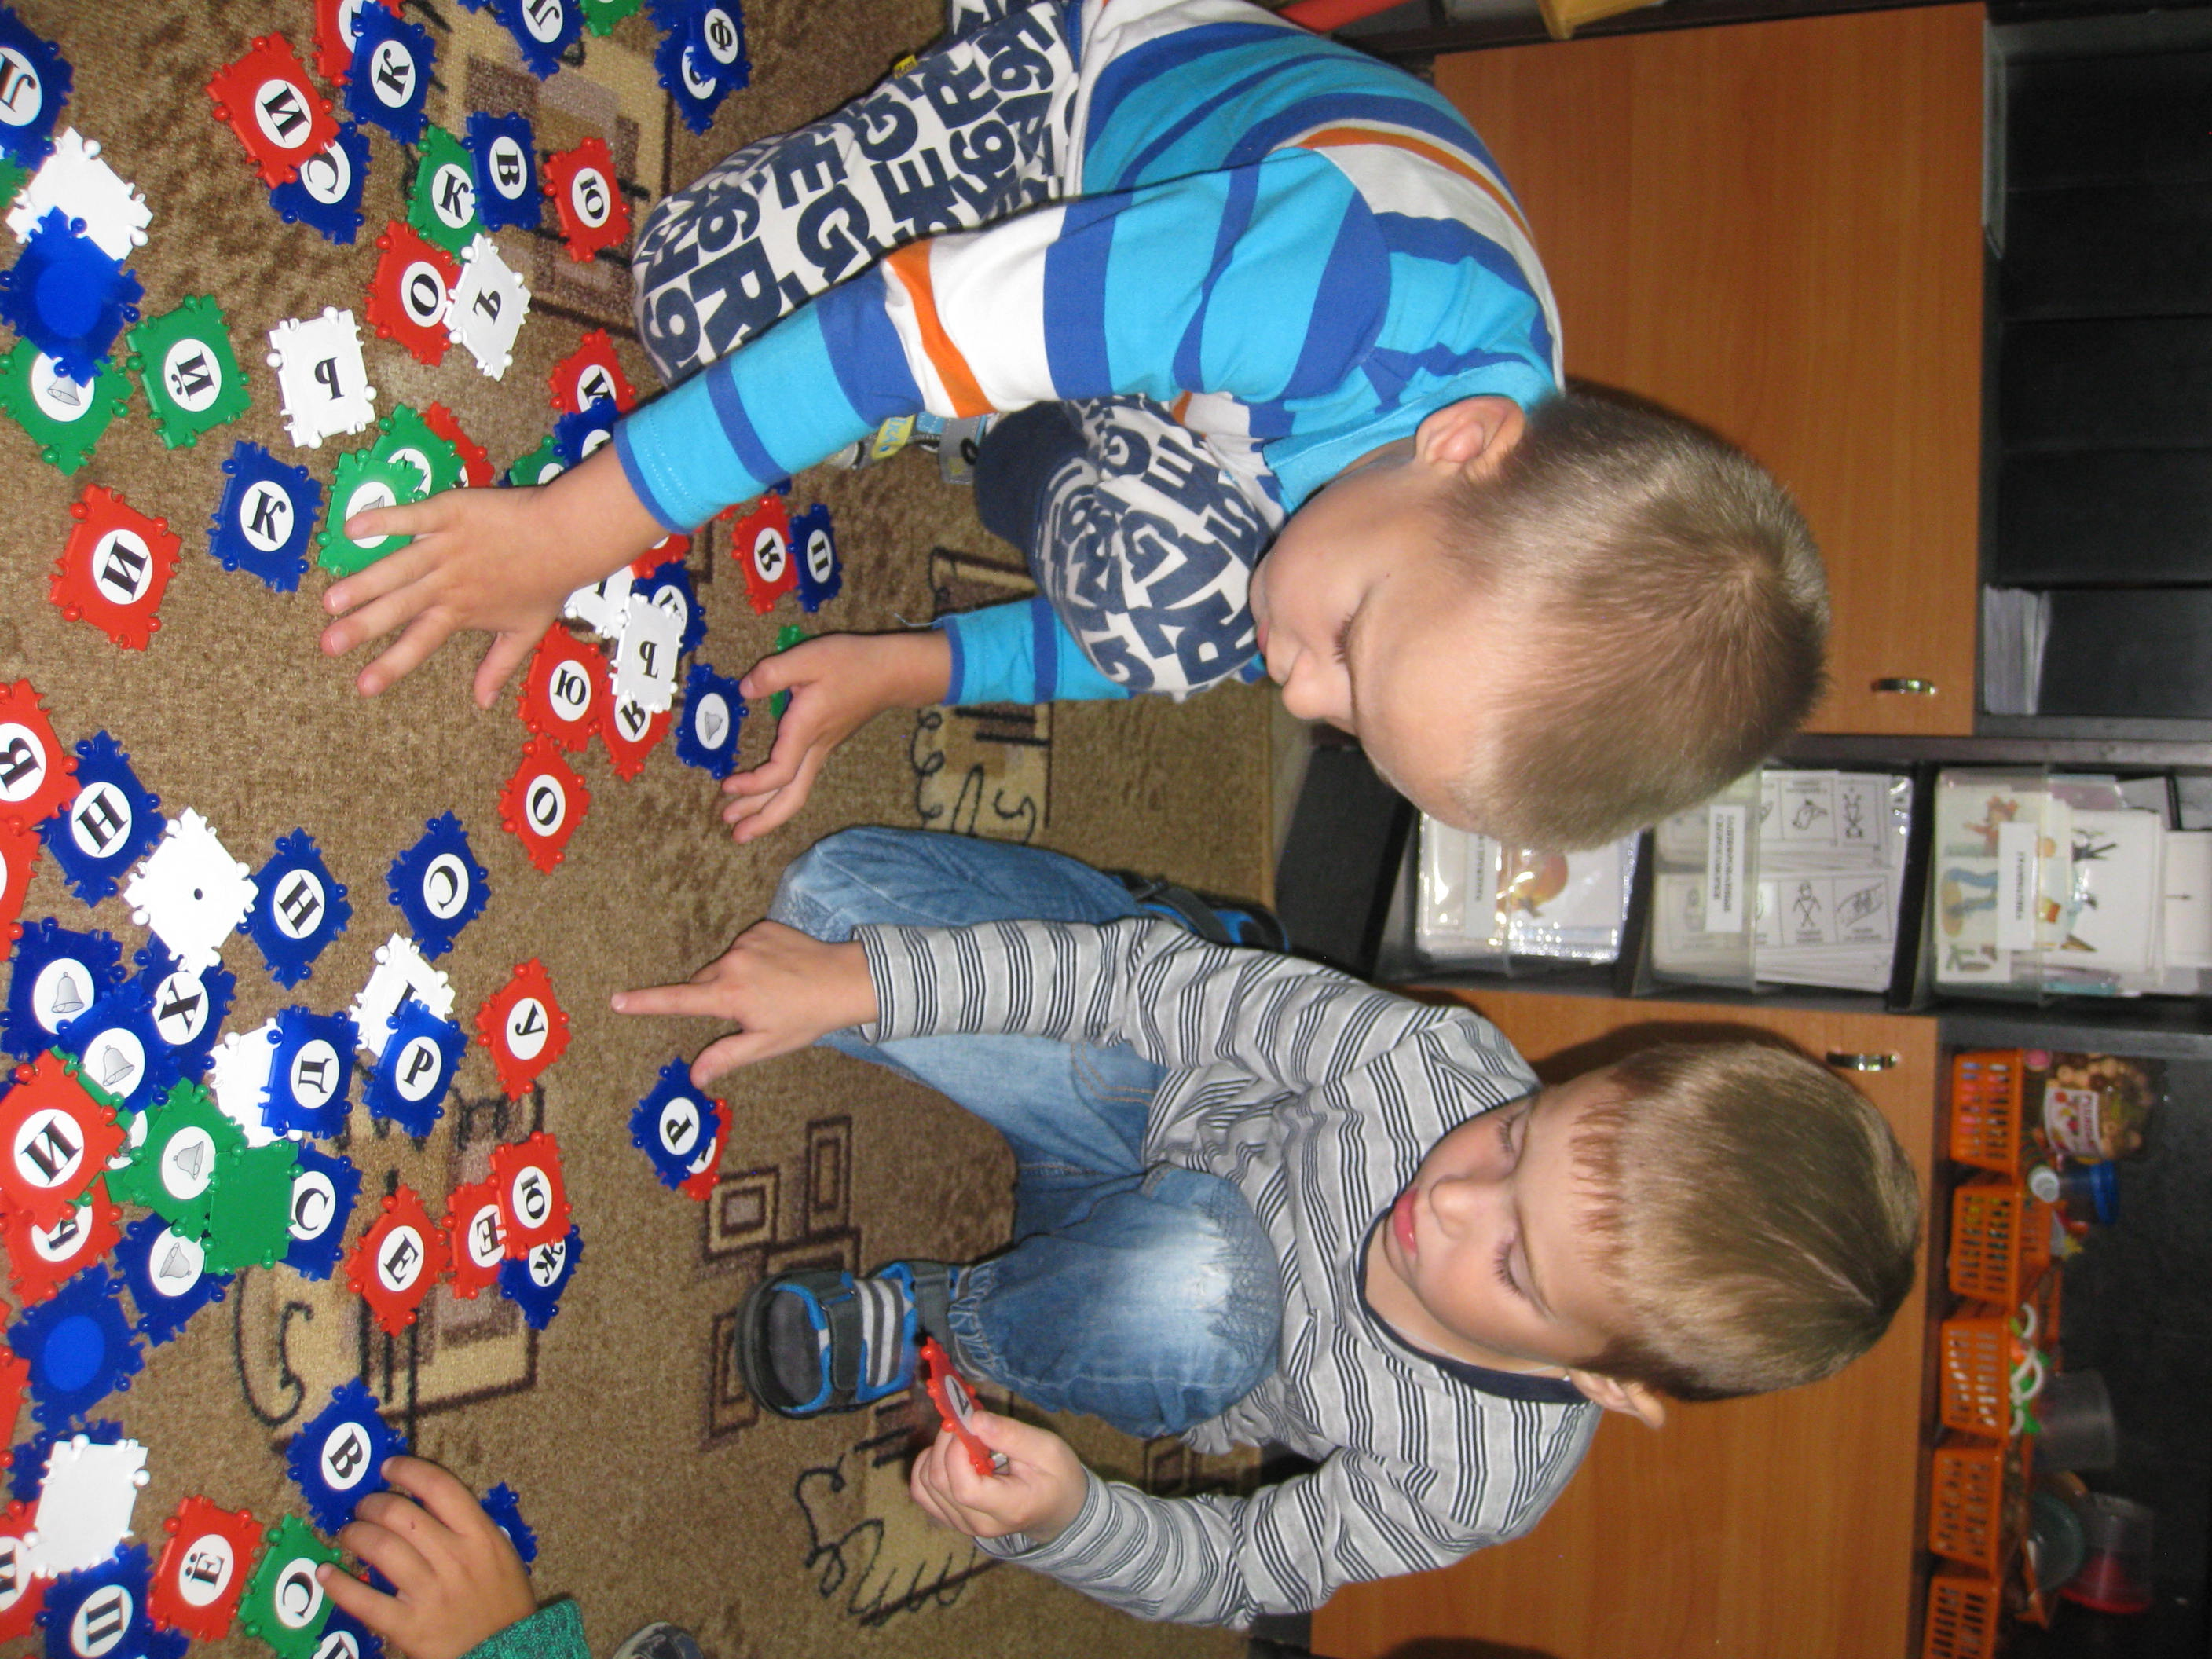
1. Упр-е «Собери слово» из конструктора ТИКО «Грамматика»;
… А вот и первое здание. Соберите слово, добавив к согласным буквам Ш, К, Л гласные с помощью конструктора и мы узнаем, что это? Дети собирают слово ШКОЛА, читают.
2. Упр-е «Скажи правильно» .
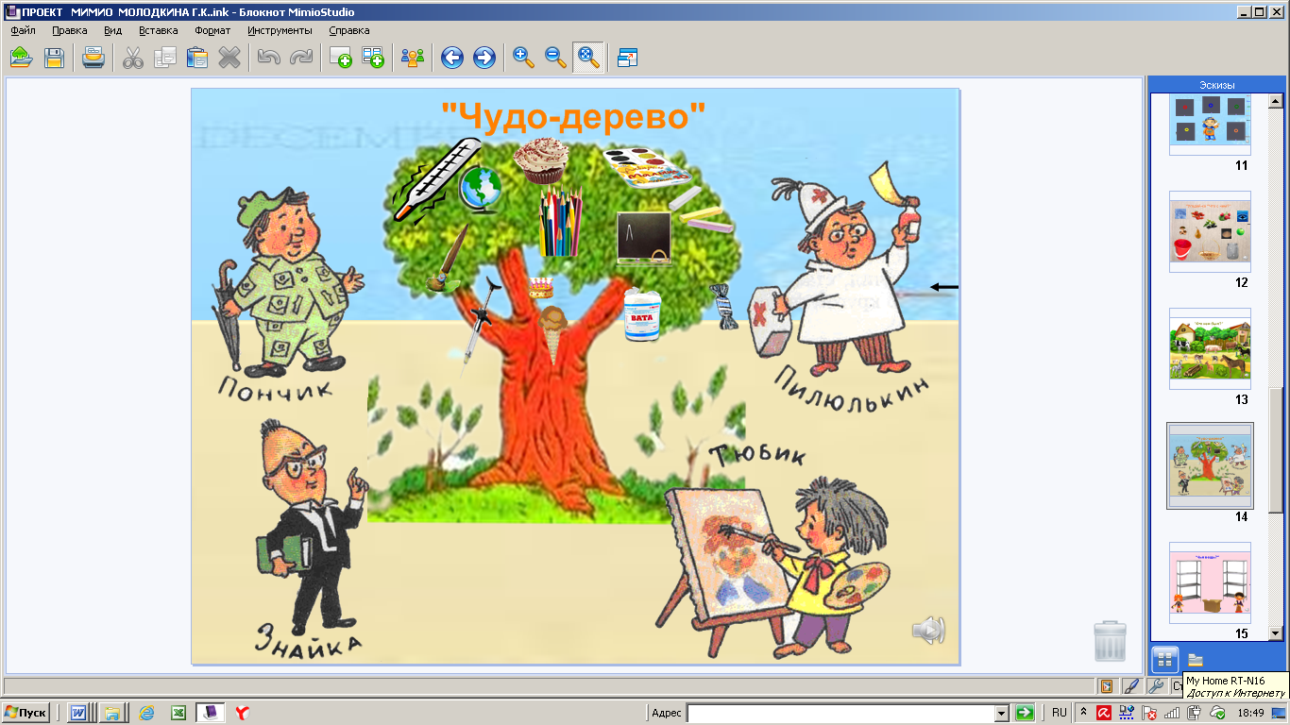
Вопросы: - Кто из весёлых человечков работает в школе? (.. Знайка)
- Кем работает Знайка? ( ... учителем.)
- С чем учитель приходит в школу? ( с глобусом, книгой, мелом...)
- Дети, у нас есть такая вывеска? (Да)
Вернём её на место. Молодцы! У вас есть знания о школе.
Логопед: … Ученики в школе изучают звуки и буквы. Я тоже предлагаю вам составить слово по первым звукам названий предметов, изображённых на карточке.
3. Упр-е «Составь слово по первым звукам».
 |  |  | 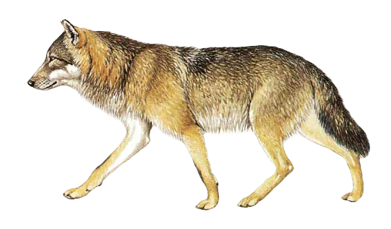 | Ы
Логопед: Какое слово получилось? (БУКВЫ) Умнички!
По ходу уточнение: - из чего состоит слово? (… из звуков).
4. Игра с Бусинами Перло
Задание: нанизать бусины на проволоку в последовательности звуков в слове КНИГА, отмечая гласные, согласные твёрдые и согласные мягкие звуки.
Отлично. И это задание вы выполнили!
5. Игра «Путаница».
Логопед: - Составьте предложение правильно.
Чашка моет Катю.
- Что моет Катя? (Катя моет чашку).
Зайка лепит Ваню. (Ваня лепит зайку).
Булки угостили девочек. (Девочки угостили булками).
Картина рисует художника. (Художник рисует картину).
....Ребята, вы хорошо подготовились к школе!
Идём дальше. К следующему зданию нужно пройти по кочкам. Будьте осторожны!
На кочках – картинки с изображением предметов: краски, кисти, холст, рама, мольберт…
Запомните их!
6. Упр-е «Кочки на болоте».
Логопед: Вспомните, какие предметы были изображены на картинках. Назовите их.
III. «Мастерская Художника»
1. Вопросы: - Вы догадались, кто работает в мастерской? ( ... Тюбик)
- Кем работает Тюбик? ( ... Художником)
- Значит, на этом здании должна висеть вывеска художника.
- На чём рисуют художники? (...на бумаге, на холсте, на стекле ...)
- Чем рисуете вы? (. мелками, красками, карандашами, фломастерами)
… Художник Тюбик нарисовал портрет, но ветер-озорник его испортил. Вы хотите узнать, кого из весёлых человечков нарисовал Тюбик? Давайте найдём недостающие части портрета взглядом, не поворачивая голову.
2. Гимнастика для глаз «Найди часть портрета»
… Давайте соберём портрет.
3. Задание: «Собери портрет Пилюлькина»
- Кому подарим этот портрет? ( ...доктору Пилюлькину)
4. Релаксация «Облака»
Над городом проплывают облака
1). ...Вот облачко весёлое над городом летит..
2). ...И вдруг по небу грозное страшилище летит…
3). ...А вот другое облачко расстроилось всерьёз...
4). ...А маленькое облачко над городом плывёт
И удивлённо облачко приоткрывает рот...
IV. «Больница»
1. Вопросы:- Что это? (...больница)
- Кого можно увидеть в больнице? (... врача, медсестру, больного)
- Чем лечит врач людей? (...таблетками, микстурой, сиропом, витаминами)
- Без чего шприцы? (шприцы без игл)
Логопед: Пилюлькин угощает витаминами, он желает, чтобы вы были здоровыми, как богатыри)
2. Физ. минутка «Богатыри»
Дружно встали. 1, 2, 3
Мы теперь богатыри.
Мы ладонь к глазам приставим,
Ноги крепкие расставим.
Поворачиваясь вправо,
Оглядимся величаво.
И налево надо тоже,
Поглядеть из-под ладошек.
И направо, и ещё
Через левое плечо.
Логопед: Идём дальше.
V. «Ателье»
- В этом здании трудится портниха Кнопочка.
- Как вы думаете, какая вывеска была на этом здании?
- Что шьют портнихи? Кому шьют одежду портнихи?
Знайка сделал заказ для школы – цветные буквы. Но Кнопочка забыла, какие буквы, каким цветом нужно вышивать. Поможем Кнопочке.
1. Упр. «Шнуровка букв».
-Чем будем вышивать гласные буквы? (… красным шнурком)
- Чем будем вышивать согласные буквы? (… синим шнурком)
Логопед: Дети- вы очень добрые! Помогли Кнопочке выполнить заказ в срок.
VI. Кафе.
1. Упр-е «Скажи правильно»
Логопед: Здесь уютно, кофе пьют,
За мороженым идут.
Побывать здесь любят все
Называется... (кафе).
Вернём вывеску.
- Кем работает Пончик в кафе? (кондитером)
- С чем можно пить кофе, чай?
- Из чего пьют чай, кофе, сок?
- С чем чашка, если в ней молоко (сок, кисель, лимонад, кефир)?
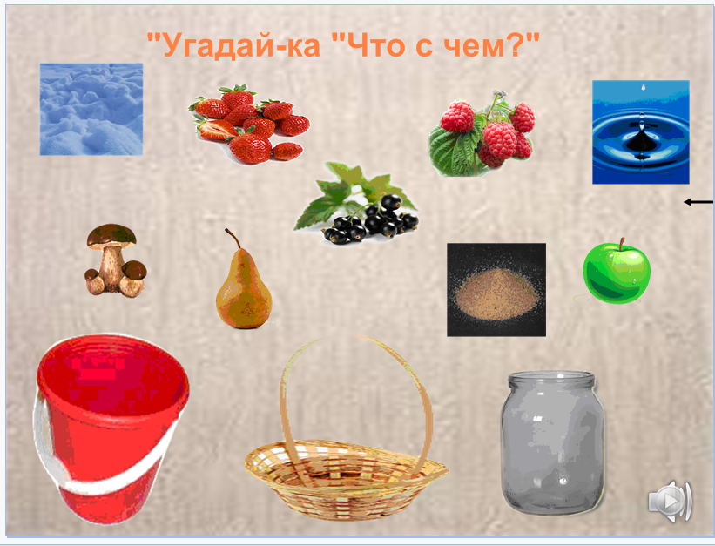
2. Игра «Что с чем?» с помощью интерактивного устройства mimio. Проект “Формирование предложно-падежных конструкций у дошкольников с общим недоразвитием речи».
- О чём мы можем сказать: вкусное, сладкое, холодное?
…Пончик благодарит вас за то, что вы вернули вывеску и хочет вас угостить. - Давайте поможем Пончику сервировать стол.
3. Мнемотехника «Сервировка стола»
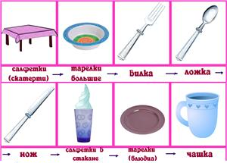
Дети, подскажите мне, пожалуйста, что нужно положить на стол?
- Угадайте, чем Пончик угостит вас?
4. Развивающая игра СенсиБар «Определи по запаху»
( Дети с закрытыми глазами отгадывают чай, лимон, булка)
VII. Итог
- Вот мы и прогулялись по сказочному городку.
Кому вернули вывески? (Вернули вывески весёлым человечкам.) И теперь каждый, кто попадёт в городок, сразу догадается, кто и где работает.

